**Opdracht Ötzi de ijsmummie**

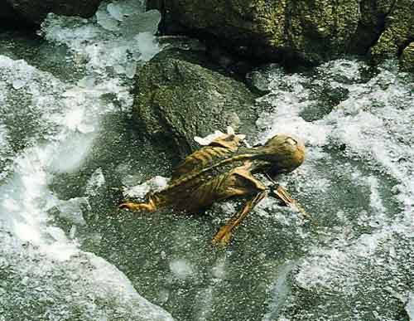Bron 1: Maak kennis met Ötzi.

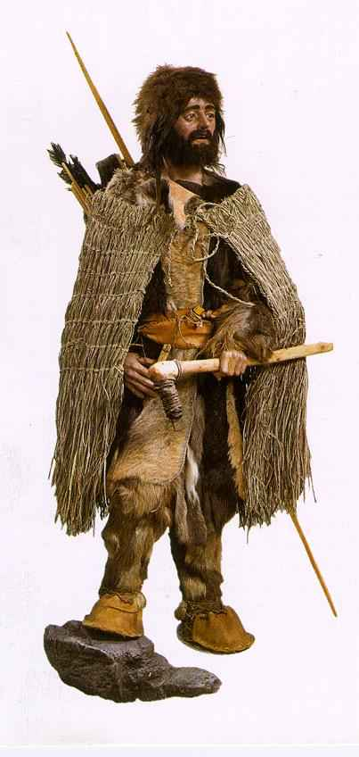

Bron 2: Beschrijving van Ötzi - Wikipedia [ <https://nl.wikipedia.org/wiki/%C3%96tzi> ]

*Ötzi was een man van circa 45 jaar, oud voor die tijd. Hij was circa 1,60 m lang. Uit onderzoek blijkt dat hij weinig vet had. Bij leven moet hij zo'n vijftig kilogram gewogen hebben. Zijn lichaam telt 61*[*tatoeages*](https://nl.wikipedia.org/wiki/Tatoeage)*. Ze werden gemaakt door inkervingen in de huid met koolpoeder in te wrijven. Mogelijk ging het hier om een behandeling tegen de*[*artrose*](https://nl.wikipedia.org/wiki/Artrose)*waaraan de man leed. In zijn longen bevonden zich deeltjes van de rook van houtskoolvuurtjes. Uit analyse van DNA, stof en stuifmeelkorrels en van de*[*isotopenverhoudingen*](https://nl.wikipedia.org/wiki/Isotoop)*in zijn gebit, waarin gaatjes zaten, blijkt dat hij zijn jeugd in de buurt van het huidige dorp [Feldthurns](https://nl.wikipedia.org/wiki/Feldthurns" \o "Feldthurns) ten noorden van Bozen doorbracht, maar later in valleien een kilometer of vijftig noordelijker ging wonen. Zijn kleding was nog gedeeltelijk intact en bleek goed aangepast aan de eisen van het klimaat in de*[*Alpen*](https://nl.wikipedia.org/wiki/Alpen)*. Hij droeg complexe, gevoerde schoenen. In zijn [maag-darmstelsel](https://nl.wikipedia.org/wiki/Maag-darmstelsel" \o "Maag-darmstelsel) bevonden zich de resten van twee maaltijden. De laatste was er een van edelhertenvlees en [eenkoorn](https://nl.wikipedia.org/wiki/Eenkoorn" \o "Eenkoorn), een primitieve*[*tarwesoort*](https://nl.wikipedia.org/wiki/Tarwe)*. De voorlaatste was er een van steenbokvlees. In de maaltijd zaten stuifmeelkorrels passend bij een*[*naaldbos*](https://nl.wikipedia.org/wiki/Naaldbos)*op middelmatige hoogte. Een gevonden*[*sleedoornpruim*](https://nl.wikipedia.org/wiki/Sleedoorn)*(Prunus spinosa) plaatst het seizoen van overlijden wellicht in de zomer. Ötzi had donkerbruin tot zwart haar, dat op een lengte van circa acht centimeter was afgeknipt. Hij droeg een baard en had bruine ogen. Hij had geen luizen, maar in zijn kledij zijn wel twee vlooien gevonden. Zijn voor die tijd hoge leeftijd en de voorwerpen die hij bij zich droeg, vooral de kostbare koperbijl en de berenmuts, wijzen erop dat hij een zekere status moet hebben gehad.*

Bron 3: Gevonden voorwerpen – Wikipedia [ <https://nl.wikipedia.org/wiki/%C3%96tzi> ]

* 12 onafgewerkte peilen en 2 bruikbare peilen. De peilen zijn door verschillende personen gemaakt.
* Een boog.
* Een bijl van koper.
* Goed gevoerde schoenen.
* Kleding die gemaakt was om in het koude Alpen klimaat te kunnen overleven.

**De opdracht**

*“In hoeverre is Ötzi een boer die leeft in een agrarische samenleving?”*

Geschiedenis is geen exact vak. Wij vormen onszelf een beeld van het verleden naar aanleiding van de bewijzen die we vinden. Geschiedenis is dus een interpretatie van bewijzen en bronnen die we hebben gevonden. Dat doen we door historisch te redeneren. Een onderdeel daarvan is de “in hoeverre” vraag. Daarbij gaan we naar aanleiding van bronnen kijken en stellen dat enerzijds we het ene kunnen stellen en anderzijds het andere.

Op de eerste pagina heb je een aantal bronnen gekregen over Ötzi. Ötzi leefde rond 3300 v.C. Een periode waarin de landbouw opkwam in Europa. Zo’n grote verandering van levenswijze is natuurlijk een zeer lang proces wat geleidelijk verliep.

Ötzi wordt gezien als iemand die typerend was voor de overgang van een jagers-verzamelaars samenleving naar een agrarische samenleving.

Probeer nu met een enerzijds/anderzijds redenatie de in hoeverre vraag te beantwoorden. Gebruik hierbij uiteraard de bronnen.

**Praktische informate:**

Schrijf hier een a4’tje over in word, lettertype calibri of arial, lettergrote 11.

Volgende week inleveren.

**Inhoud:**

Voorblad met je naam

Antwoord op de in hoeverre vraag door middel van de enerzijds / anderzijds redenatie

Jouw eigen conclusie met daarin jouw mening met argumenten, is Ötzi een boer of niet?

**Tip:**

Dus enerzijds leefde Ötzi in aan agrarische samenleving omdat……  
Anderzijds was Ötzi juist een jager verzamelaar omdat…..

Extra informatie:

<http://www.schooltv.nl/video/geen-gewone-dood-oetzi-de-ijsmummie/>